管理体系审核记录表
过程与活动、  抽样计划 | 涉及  条款 | 受审核部门：管理层 总经理：杨小军 管代：高文 陪同人员：杜继强 | 判定
 |  | 审核员：朱晓丽 邵松林 审核时间：2022年10月26日
 |  | 审核条款：Q:4.1，4.2，4.3，4.4，5.1.1，5.1.2，5.2.1，5.2.2，5.3，6.1，6.2，6.3，7.1.1 9.3，10.1，10.3监督专项审核
资质 |  | 东方惠和科技集团有限公司  注册地址：北京市通州区经济开发区聚富苑产业园区聚和六街1号-0067  经营地址：北京市朝阳区高碑店南岸一号西店村82-104  查营业执照，统一社会信用代码：91110105MA009308XC  成立日期：2016-10-26 - 2036-10-25  法人代表：杨小军 ，注册资本：10000万人民币  营业执照范围：技术开发、技术推广、技术转让、技术咨询、技术服务；教育咨询（不含培训）；计算机系统服务；基础软件服务；软件开发；产品设计；经济贸易咨询；公共关系服务；会议服务；工艺美术设计；电脑图文设计、制作；企业策划；企业管理咨询；文艺创作；会议服务；翻译服务；数据处理；销售电子产品、仪器仪表、计算机软件及辅助设备、第一类医疗器械、第二类医疗器械、非医用消毒产品、非医用口罩、中草药原料；生产药品（限在外埠从事生产经营活动）；健康咨询、健康管理（不含诊疗活动）。（市场主体依法自主选择经营项目，开展经营活动；以及依法须经批准的项目，经相关部门批准后依批准的内容开展经营活动；不得从事国家和本市产业政策禁止和限制类项目的经营活动。）  认证范围：  计算机软件开发  经确认，认证范围在营业执照经营范围内。  查国家企业信用信息公示系统，企业无异常经营记录、无违法失信记录。  无外包
组织及其环境 | 4.1 | 现场询问管代高文，公司的最高管理者在管理公司时，明确公司的目标及战略方向，考虑与公司的目标、战略方向及质量管理体系实现预期结果有影响的各种内、外部因素，包括：  a）正面（或负面）的要素（或条件）；  b）国际、国内、地区和当地的各种法律法规、技术、竞争、市场、文化、社会和经济等外部环境因素；  c）公司内部的价值观、文化、知识和绩效等内部环境因素。  最高管理者及公司的管理层对以上方面的相关信息进行监视和评审，以便适时做出调整，使之更加适用于公司的实际情况  公司主要业务为计算机软件开发，客户覆盖全国各行各业行业；公司采用经理负责制，层层把关，让用户真正放心。  提供了《组织环境识别表》：  内部环境：资源因素－办公场所：设计服务。  设备：配备的设备设施。  检测仪器：公司配置相应的检测资源。  信息来源：设施设清单  人力因素：企业在向社会提供产品或服务的过程中所拥有、控制或可以利用的、能够帮助实现企业经营目标的各种生产要素的集合  办公设备：电脑、打印机、传真机、电话等。  外部环境：竞争力－产品类别：软件开发。  当前市场占有率：主要针对银行用户  主要竞争对手：北京软件开发企业众多  公司管理层已确定了外部和内部因素，已经对经营环境、内外部环境进行分析并提出对策，并进行了监视和评审。  基本同去年 | Y
相关方的需求和期望 | 4.2 | 公司识别并确定了影响公司提供产品和服务能力的利益相关方：客户、员工、供应商等。  管代介绍公司通过投标、合同约定形式了解相关方的需求，然后提供出满足他们要求提供优质产品和完善的服务，目前公司能满足相关方的需求和期望。  相关方进行监视和评审的方式方法：公司通过走访、会议、上级文件、标准和规范的获取等方式对相关方的信息进行监视和评审。  提供《主要相关方列表及有关要求》，写明相关方的需求和期望主要表现如下：  客户：相关的公司及人员资质的要求、相关业绩案例、能够参与竞标、有标准的服务流程、有个性化的定制服务与方案。  供应商：提供清晰的客户需求、提供清晰的认证/评审/相关材料及记录  合作伙伴：提供清晰的客户需求  员工：工作效率高，善于学习与团队协作，业务熟练、能够最大化满足客户需求、能够对自身业务能力进行持续优化和创新等  。。。。。  基本同去年 | Y
质量管理体系的范围 | 4.3 | 公司按照标准要求编写了体系文件于2020年05月15日实施， 管理体系文件包括管理手册、程序文件、作业文件和记录表格等内容，管理手册中包括了管理方针和管理目标，并给出了各级文件的接口。  质量手册中明确了体系的范围。公司明确了质量管理体系的边界、范围，在确定质量管理体系的范围时考虑了公司的内外部因素和相关方的需求和期望，考虑了公司的产品和服务，与公司的宗旨和战略方向一致。符合标准要求。  管理体系范围：  北京市朝阳区高碑店南岸一号西店村82-104东方惠和科技集团有限公司计算机软件开发  外包：无 | Y
质量管理体系及其过程 | 4.4 | 公司对过程及相互关系进行了整理，确定了组织机构，明确了职责，确定管理体系的边界和适用性，考虑了内外部问题、组织单元、职能和物理边界、活动、产品和服务、包括实施控制与施加影响的权限和能力，据此建立了文件化的管理体系，以确保体系在运行中的完整性。 配备了各种资源满足体系运行的需要。 确立了监视测量的方法。  经识别外包过程：无
领导作用和承诺  总则 | 5.1  5.1.1 | 公司编制了岗位职责与任职要求，明确了总经理的主要职责包括：  1）组织制定本公司的质量方针、批准质量手册和程序文件；  2）负责组织对本公司质量方针、质量目标进行评审和修订；  3）负责国家和上级的有关法律法规和行规的贯彻执行；  4）确保在全体员工中贯彻以顾客为关注焦点的意识；  5）负责本公司各项资源的筹集和分配，确保必要和适量的配置；  6）确保各部门的职责、权限得到确立并予以沟通；  7）确保在管理层次和职能之间建立适宜的沟通过程，就质量管理体系的有效性进行沟通；  8）负责本公司的管理评审，评价质量管理体系改进的机会和变更的需求，确保质量管理体系的适宜性、充分性和有效性；  9）组织召开管理评审会议。  。。。。。  组织确定的适用的法律法规包括《知识产权法》《民典法》《消费者权益保护法》GB/T 37721-2019信息技术 大数据分析系统功能要求、GB/T17544-1998《信息技术 软件包 质量要求和测试》GB/T11457-2006《信息处理 软件工程术语》GB 17859—1999《计算机信息系统安全保护等级划分准则》GB/T 20261-2006《信息技术 系统安全工程 能力成熟度模型》GB/T 20269-2006 《信息安全技术 信息系统安全管理要求》GB/T 20270-2006《信息安全技术 网络基础安全技术要求》等，法律法规已通过邮件的形式发放到相关部门，已得到有效执行，未出现违规情况。  质量手册中写明了质量方针、目标，由总经理批准后实施。 | Y
以顾客为关注焦点 | 5.1.2 | 总经理作为公司的最高管理者，对以顾客为关注焦点的领导作用与承诺体现在以下方面：  a）确定、理解并持续满足顾客要求以及适用的法律法规要求；  b）确定和应对能够影响产品、服务符合性以及增强顾客满意能力的风险和机遇；  c）始终致力于增强顾客满意。 | Y
制定质量方针 | 5.2.1 | 质量方针：科学管理，诚信服务，确保顾客满意；以人为本，持续改进，促进公司发展。  方针在质量手册中予以规定，经总经理批准实施。  质量方针体现了标准的要求，包括：公司的宗旨和环境并支持其战略方向，为目标制定了框架，满足适用要求的承诺，持续改进质量管理体系的承诺。并定期进行评审（一般一年一次）。  质量方针基本适宜。 | Y
沟通质量方针 | 5.2.2 | 通过会议、文件、网络宣传等形式进行贯彻，让全体员工理解执行，可为相关方获取。 | Y
组织的角色职责和权限 | 5.3 | 公司质量管理体系覆盖的部门包括：公司设有管理层、综合部、技术部、市场部。  并规定了各级各岗位人员职责、权限和相互关系，并在公司内对各级员工进行了必要的传达。对从事与质量有关的管理、执行和验证人员规定其职责、权限及其相互关系，并书面化，以实现公司管理方针和管理目标。有效进行管理体系各项活动，出示了公司管理体系职能分配表。。 | Y
策划  应对风险和机遇的措施 | 6.1 | 公司制定管理手册中，明确风险和机遇事件的识别方法/途径、风险和机遇事件的评估方式、制定主要风险和机遇事件的应对措施的要求、评价这些措施有效性的方法。  制定《风险和机遇控制程序》  提供“风险和机遇评估分析表”，按照部门对风险和机遇进行了评价识别，并制定应对措施。如公司对当地国的法律法规是否充分收集评估，并转化为公司制度执行，符合新法规要求；公司现有的制度，是否符合新行业标准的要求、监管部门监管力度的加大，如公司执行不规范，可能存在被查处的风险；材料市场不稳定，希望签订的年度合同和保底价格，带来的采购和资金风险；客户对设计质量标准提高，以及对供应周期和售后服务的期望值提升，给公司设计质量和售后管理提出新的要求；公司运行中可能会对第三方产生不利的影响，或是第三方的要求公司目前无法满足，由此造成的冲突；公司目前主要服务市场占有率和领先趋势比较明显，但是竞争对手正在模仿公司的发展方式，影响公司的领先优势；公司主要业务在市场，该市场稳定性较差，会给公司进行战略规划提升难度；公司目前主要服务市场占有率和领先趋势已经比较高，但是服务市场容量毕竟有限，同时加上竞争对手的正在模仿公司的发展方式，对公司服务的竞争力和价格都产生比较大的压力，市场风险比较大；公司目前主要销售区域习惯性的消费固定的服务，同时顾客习惯从定点供应商采购，新服务新客户开拓难度较大；公司所在地社会形势比较稳定，失业率较低，人员安全感较高，同时教育水平和人员素质较好，公共假日和工作时间设置比较合理，相对风险较小等风险共识别十多项内容。  采取措施是：1.主要职能部门按照要求加强相关服务销售区域所在地法律法规的收集评价  2.经营部门加大市场开拓  1.主要职能部门按照要求加强法律法规的收集评价  2.经营部门加大市场开拓  1.各级部门严格按照公司的规章制度开展相关工作  2.职能部门加大公司内部制度执行情况的检查  对公司影响较大的大宗原材料做好年度采购计划  1.加强与客户进行质量标准制定的沟通，统一双方的标准和检测方法  2.做好计划的安排，保证计划的执行  3.经营部门加大客户交流沟通，及时处理客户的需求和意见  各职能部门加强与第三方的沟通，对第三方的要求及时进行处理，必要时及时提交公司高层进行资源配置，降低第三方的抱怨  及时关注公司服务市场的情况，收集信息及时调整，保持公司服务的竞争力。  公司成立战略开发部，对开拓新市场，评估成熟市场的趋势，及时为公司提供新的市场。  1.完善公司内部管理制度，加强部门的考核，提高公司管理水平，提高公司服务质量，保持竞争的优势；  2.积极开拓新服务市场，储备新的服务，提高市场容量  及时关注公司服务市场的情况，收集信息及时调整，保持公司服务的竞争力。  人事部做好人员积极储备工作，及时关注社会信息，为公司创造一个稳定的环境。  识别人：汪甜甜 等，批准：杨小军  风险机遇识别基本同去年，基本充分，应对风险和机遇的措施基本适宜。 | Y
质量目标及其实现的策划 | 6.2 | 总的质量目标为：  产品开发合格率100%  服务质量合格率100%  顾客满意度大于92%  提供《2022质量目标分解与实施表》，公司每季度针对完成情况进行统计，提供2022年1-9月质量目标分解与实施表完成情况，以上质量目标均已完成。 | Y
变更的策划 | 6.3 | 质量手册中对质量管理体系的变更需求及时机、内容、影响方面进行了策划，变更的时机包括了： 质量管理体系的建立和实施的初始阶段；组织机构、环境发生变化；利益相关方的需求和期望方面的任何变化等。  对变更的影响方面进行了识别并制定了对策  体系运行以来环境、利益相关方的需求和期望等未发生变更。公司组织机构变更，认证范围变更。对变更内容进行了策划。 | Y
资源总则 | 7.1.1 | 公司办公区300平米左右。  现主要工作人员15名  提供了《设备清单》，有办公设备：电脑、打印机、桌椅等  基础设施管理控制主要为电脑、打印机、电话管理维护；支持性设施：如检测设备、配套工具、车辆、传真、电话、信息系统的维护；检测软件的维护保养；设备资源的申购。  基本能满足要求。 | Y
管理评审 | 9.3 | 公司文件规定每年至少进行一次管理评审。总经理于2022年8月29日组织进行了一次管理评审。  查《管理评审计划》，写明了管理评审的目的：评价本公司质量管理体系的适宜性、充分性和有效性。确定了评审时间、地点、评审组织和参加人员。规定了评审议题，提出了评审准备工作要求，评审以会议的方式进行。总经理批准。  管理评审输入由管代和各部门收集并提供相关材料内容基本涵盖：以往管评措施实施情况、质量目标的实现程度、体系策划和运行情况、相关方的期望和要求、可能的变更、应对风险和机遇所采取措施的有效性、顾客满意情况、不合格及纠正措施完成情况、监视和测量结果、内审情况、外部供方的绩效以及改进的建议等  提供《管理评审报告》，对评审情况进行了总结，各部门对各过程和活动进行了总结和讨论，对内审、客户投诉、方针和目标等方面进行了评审。  评审结论：通过对质量方针、目标、服务质量、顾客反馈等情况进行评审，公司建立实施的质量管理体系基本适应和有效。  本次管理评审改进建议：  通过内审和各部门所做的相关报告，由各部门主管和内审员进行讨论，对质量管理体系和服务等提出如下建议：  技术部建议加强新版质量标准要求的培训，为公司员工更好的理解实施管理体系做好准备。  总经理决定由管理部组织全体人员进行新版质量理体系标准要求培训。  抽上年度管理评审完成情况，已完成，符合要求  质量管理体系无变更需求。 | Y
改进总则 | 10.1  10.3 | 总经理：公司为不断改进体系、产品和服务创造氛围，使每个员工都有参与改进的意识和机会，通过使用质量方针、质量目标、审核结果、数据分析、纠正措施以及管理评审等提高QMS的有效性。  管代：为了保证质量管理体系的符合性按照规定的时间进行内审和管理评审，及时发现体系运行的不足予以改进；通过对顾客进行回访或满意度调查，了解客户意见，改进产品和服务质量；通过对产品进行检验和验证，确定产品的符合性；通过对日常数据进行汇总分析，通过过程的监测，发现问题和潜在问题，提出纠正措施，达到持续改进目的。 | Y
提供营业执照原件真实可信.
顾客投诉情况：未发生
提供营业执照原件真实可信.
法律法规：符合要求
顾客投诉情况：未发生
上级检查情况：未发生
主要用于投标，未发现违规使用证据
质量抽查：体系运行期间未进行抽查情况。
在体系运行期间未发生重大质量安全事故。
变更：无
上年度不符合：上年度未开书面不符合

过程与活动、  抽样计划 | 涉及  条款 | 受审核部门： 综合部 主管领导/陪同人员：汪甜甜 | 判定
 |  | 审核员：朱晓丽 邵松林 审核时间：2022年10月26日
 |  | 审核条款：5.3，6.2，7.1.2，7.1.3，7.1.4，7.1.6，7.2，7.3，7.4，7.5,8.4，9.1.1，9.1.3，9.2
组织的岗位、职责和权限 | 5.3 | 部门主要职责如下：  1）负责根据各部门职责及工作范围，按照《岗位职责权限》要求为质量管理体系的有效实施、运行提供所需要的人员。  2）负责将有关设备信息在设备台账中进行登记；  3）负责在公司内部建立QQ工作群、微信工作组、邮件、公司网页以及实行培训、教育等活动以实现知识共享、传递的目的。  4）负责根据各部门的培训需求，结合本公司的实际需要，制订年度培训计划。  5）负责保存员工的教育、培训、考核等记录。  6)负责与外部供方沟通采购产品的内容。  7)负责对产品供应商等进行控制；  8)对顾客反馈的意见进行分析、评价，根据分析情况采取相应措施，以增强顾客满意度  提供岗位职责与任职要求，对岗位职责和任职条件进行了描述。职责和权限与手册描述基本一致。
质量目标及其实现的策划 | 6.2 | 分解到该部门的质量目标及完成情况如下：  1培训计划按时完成率≥95%  2文件发放受控率100%  2022年1月至2022年9月目标完成情况：均完成，符合要求。
人员 | 7.1.2 | 依据《人力资源控制程序》的要求进行控制。已识别与QMS相关人员：各部门负责人、技术人员、内审员，提供了岗位职责权限及任职要求。对特殊岗位人员已进行合理配置及变更控制，新进员工已制定岗前培训计划。公司无特殊工种。  企业目前在职员工15人，包括管理人员3人、业务人员、技术人员等
基础设施 | 7.1.3 | 配备了电脑、打印机、传真、电话等办公设施、配备了无线网络。提供了《办公设备清单》主要有台式电脑、笔记本电脑、打印机、服务器等办公设备，基本能满足服务需要。  办公室设备的日常维护，主要为局域网维护、灰尘清扫、电脑杀毒和一些设备的耗材更换。电脑等维修保养由使用者自行解决，自己无法解决时由技术人员进行维修，无记录。
过程运行环境 | 7.1.4 | 总经理对资源的配备比较重视，公司根据经营作业的需要，负责确定并提供作业场所必须的基础设施，创造良好的过程运行环境，包括：配置适用的办公室并根据需要适当对装修、防火；配置适宜的温度、照明、空气流通、卫生等，还包括社会的无歧视、和谐稳定、无对抗以及心理的舒缓心理压力、预防过度疲劳、保护个人情感等，努力提高工作效率。公司办公场所水电问题由本场所所属的物业进行管理，符合基础设施的管理要求。  服务基本在客户处进行，企业有保密制度：员工进公司时即签订保密协议，每人配备电脑，电脑均有密码。在项目启动前会进行人员分工，每个人分工不同，中间无交叉，有问题项目经理会与开发人员进行沟通。
组织知识 | 7.1.6 | 公司建立、运行质量管理体系过程中涉及到的所有信息均为组织知识，本公司的组织知识以纸质文件、电子文档方式保存，各部门负责本部门职能范围内知识的管理，综合部负责其余知识的管理控制。  综合部负责在公司内部建立QQ工作群、微信工作组、邮件、公司网页以及实行培训、教育等活动以实现知识共享、传递的目的。  询问部门负责人称，公司定期进行业务培训，由项目经理、技术负责人或外委、外送培训。每周进行一次例会，交流项目实施过程中的经验教训等。  对外来文件进行了识别收集，现场提供有《外来文件清单》包括产品质量法、合同法、标准化法、公司法、GB/T 9386-2008计算机软件测试文档编制规范、GB/T 11457-2006软件工程术语标准、GB/T 19000-2016《质量管理体系 基础和术语》等，经常网上查阅、及时与顾客沟通确保最新版本。  已制定培训计划组织学习相关知识，并按要求不断更新。
能力 | 7.2 | 查：在职人员能力评估表  对工作绩效、工作态度、工作能力、专业知识、领导能力、策划能力、授权指挥、协调能力、成本控制、品德言行进行了评价  抽查综合部经理任职要求，符合要求。  查有内审员任命书：任命“汪甜甜”“杜继强”为管理体系内审员。  查《2022年度培训计划》  策划实施内容有ISO9001标准培训、文件\记录方面的培训、项目管理的构架、市场前景 销售技巧等、软件开发语言、框架、数据库等培训安排。  编制：汪甜甜 批准：杨小军 2022年01月05日  抽培训记录：  2022年1月10日  培训内容：  依据GB/T19001-2016标准，结合公司实际，分别举例讲解。 GB/T9001-2016标准对公司管理的重要意义  4.现场提问考核  培训及考核结果记录：  经过现场提问，考评基本能了解标准的变化，达到培训目的.  记录：汪甜甜  另抽其他培训记录，均保存完好，符合要求。
意识 | 7.3 | 通过下发文件、能力提升培训等方式使公司控制范围内开展工作的人员知晓管理方针及相关的质量目标、对管理体系有效性的贡献，包括改进绩效的益处；以及不符合管理体系要求可能引发的后果。确保公司内所有部门和每一个人都知晓各自应承担的相关责任，每一位员工清楚自己所做的每一项工作可能产生的负面影响、以及降低这些影响的控制措施和目标/指标，并在绩效考核的约束氛围中自觉实施。  现场抽查一名员工，询问公司质量方针和目标，及对方针的了解，能够正确回答。
沟通 | 7.4 | 制定并执行《与顾客沟通过程控制程序》。  内部沟通：文件、会议、电话、面谈等方式进行内部沟通。  外部沟通：文件、电话、面谈、传真等，主要与顾客、上级主管部门的沟通。  目前各项沟通都较为及时、顺畅、效果较好。符合要求。
文件化信息 | 7.5 | 执行公司《文件控制程序》《记录控制程序》  公司质量管理体系文件包括：质量手册、程序文件、作业文件、外来文件、各类记录等。已建立“受控文件清单”。  查：公司于2020年05月15日依据ISO9001-2015版标准对《质量手册》、《程序文件》进行修订，目前版本为A/1版。  由管理者代表审核，总经理批准后发布。  查：“文件发放回收记录”，内容涵盖：序号、名称、文件编号、版本、分布号、发放部门、签收日期、发放数量、回收部门、回收日期、回收数量等。  查《受控文件清单》内容有质量手册、程序文件、公司规章制度、内部审核资料、管理评审资料等，编制汪甜甜和审核高文。  文件的修改由该文件原编制部门进行。修改人应认真填写文件更改申请单，经文件的原审批部门、领导审批后执行修改，文件更改采用局部修改、换页、换版等方式。  查：有“外来文件清单”记录了《中华人民共和物权法》、《中华人民共和国合同法》《产品质量法》等外来文件，登记及更新，有专人负责。  已建立“记录清单”内容含盖：序号、记录编号、记录名称、保存部门、保存期限。  现场查看，文件、记录保持清晰，保存完好。
外部提供的过程，产品和服务的控制 | 8.4 | 制定了《采购管理控制程序》，内容符合标准要求。  规定了对选择评价和重新评审供方的方法。通过调查供方的质量保证能力如：质量情况、按期交货情况、其他情况，如包装质量、售后服务、配合度等方面进行评价。符合要求和企业实际情况。  现场提供有《合格供方名录》。  能确保外部提供过程、产品和服务在公司的质量管理体系控制下，不会影响组织持续提供合格产品和服务的能力。  查《进货检验记录》验收项目供方、产品名称、规格型号、数量、质量、验收结论、验收人、时间等，符合要求  负责人介绍，公司提供给外部供方的信息主要有：  公司需外部供方提供产品的主体信息，如产品及其相关技术指标信息等。向供应商传达信息的方式主要是：电话、微信等，经沟通信息内容包括：采购产品名称、要求、数量、价格、到货日期等内容，采购前由总经理进行批准同意后，由综合部负责采购。  经查综合部人员具备任职要求，能够胜任本职工作。  基本符合要求。  办公用品采购检验主要为外观、数量等基本检验，综合部进行，符合要求即可，无检验记录。  其他服务检验如物流等，在服务过程中对供方进行检验。
监测、  分析与评价 | 9.1.1  9.1.3 | 公司通过质量目标考核、内审、管理评审等对体系的有效性进行评价。  1）提供了顾客满意调查表，并进行了分析。  2)对质量目标完成进行了统计，均完成，符合要求  3）通过内审中发现的不符合，确定改进措施并实施。  4）通过管理评审，提出改进措施，以便发现改进方向。  通过对数据的收集、分析和处理提高顾客满意、产品和服务符合性、质量管理体系的绩效和有效性、过程、产品的特性及发展趋势等  根据对应对风险措施评价分析，公司仍需要加强人员的管理和培训，做到精益求精，加强内部管理，持续改进组织的质量管理体系。
内部审核 | 9.2 | 提供《内部审核控制程序》，文件编制符合要求。  公司对审核方案进行了有效策划，内容包括:目的、范围、审核频次、方法，策划内容齐全有效。  内审时间：2022年8月25日，依据策划的要求实施了审核。  内审员：杜继强、汪甜甜  内审人员资格：以上人员均为内审员，并提供培训记录及内审员任命书，提供内审文件：  “2022年内部审核计划”，包括审核的目的、依据、审核范围、审核时间、受审核部门、审核组成员等内容；  “内部审核通知单”；“首末次会议签到表”和“内审检查表”；  按照审核计划对各部门实施了审核，经查未发现本部门人员审核本部门的情况，审核公正。  内部审核共发现1个不符合项，属于一般性质的不符合，对此制定了纠正措施，并记录了纠正措施的结果。  提供“审核报告”，内容包括：审核日期、审核目的、审核范围、审核准则、审核概述、不符合项的纠正预防要求、其他需说明的问题、计划下次审核时间、审核结论、审核组、其他说明、内审结论：质量管理体系基本上符合管理体系标准的要求，运行基本有效。  对内审控制满足要求。

过程与活动、  抽样计划 | 涉及  条款 | 受审核部门： 市场部 主管领导/陪同人员：杨翻 | 判定
 |  | 审核员：朱晓丽 邵松林 审核时间：2022年10月26日
 |  | 审核条款：5.3/6.2/8.2/9.1.2
组织的岗位、职责和权限 | 5.3 | 部门主要职责如下：  1）负责根据各部门职责及工作范围，按照《岗位职责权限》要求为质量管理体系的有效实施、运行提供所需要的人员。  2）应对顾客反馈以及顾客对组织及其产品、产品和服务的意见和感受等信息进行收集.  提供岗位职责与任职要求，对岗位职责和任职条件进行了描述。职责和权限与手册描述基本一致。 | Y
质量目标及其实现的策划 | 6.2 | 分解到该部门的质量目标及完成情况如下：  顾客满意度≥92% （按调查表实际得分统计，每年考核一次）  合同按时交付率100% （按时交付合同项目数/合同项目总数X100%，每年考核一次）  2022年1月至2022年8月目标完成情况：均完成，符合要求。 | Y
与顾客有关的要求 | 8.2 | 客户为企事业单位，模式为投标。企业根据招标文件要求确定产品技术要求、价格、交付期等是否能够达到，从而确认是否进行投标。中标后进行合同评审并签订合同。  公司主要通过电话方式、微信、QQ、市场调研等了解顾客需求、意见、问询及合同的处理等，不断提高服务水平。主要进行以下沟通：  1 公司综合部通过回访顾客、提供资料、产品演示、参与招投标等方式向顾客介绍本公司的能力和业绩，回答顾客的咨询。  2 在产品交付过程中，综合部、技术部将合同执行和进度情况反馈给顾客，必要时进行现场洽商。  3 综合部应接受、登记和有效处理顾客的来电、来函或口头反馈意见、建议和投诉。  4 在规定期限内市场部开展对顾客的回访，听取他们的意见，开展维护、咨询、培训等技术服务工作，以取得 顾客的持续满意  提供《客户满意度调查表》，体系运行以来未发生客户抱怨投诉情况。  目前沟通渠道畅通。  通过合同确定服务要求  抽查《合同》  客户：北京点新科技有限公司  项目：东方保平台系统  写明了开发内容及双方责任、关于新需求的处理、开发成果的验收、系统的维护、开发费用、保密责任、不可抗力、其他、项目周期、付款方式、权利义务、违约责任等  签订时间：2022-5-25  有双方签字盖章，符合要求。  抽评审记录：评审内容：  1.与产品有关要求/组织附加要求： 明确 √ 不明确 □  2.与以前表述不一致的要求： 已解决 √ 未解决 □  3.各部门会签： 销售部 项目质量有保障。  技术部 可以按时完成合同任务。  综合部 有后勤保障。  4.评审结论 同意签订合同 技术部 2022 年 5月 24日  5 审批人意见 同意 2022 年 5月 24日  客户：北京赛祥润捷科技有限公司  项目：工业软件技术服务  写明了工作内容、合同价款、项目进度及工期要求、验收、付款方式与发票、违约责任、相关权利、不可抗力、不竞争条款、保密条款、争议的解决等  签订时间：2022-06-20  有双方确认签字。  有双方签字盖章，符合要求。  抽评审记录：评审内容：  1.与产品有关要求/组织附加要求： 明确 √ 不明确 □  2.与以前表述不一致的要求： 已解决 √ 未解决 □  3.各部门会签： 销售部 项目质量有保障。  技术部 可以按时完成合同任务。  综合部 有后勤保障。  4.评审结论 同意签订合同 技术部 2022 年 6月 18日  5 审批人意见 同意 2022 年 6月 18日  另抽其他合同及评审记录，均保存完好，符合要求。  企业有建立合同的更改的流程，合同中产品和服务要求的更改由行政部负责管理，当客户合同要求变更时，填写“合同变更通知单”通知相关职能部门，并更新相关文件及时通知相关部门。自体系建立以来，没有发生合同更改的情况，如果需要更改，需对更改内容重新评审，并将变化的要求及时通知有关人员。 | Y
顾客反馈及满意信息收集 | 9.1.2 | 企业对顾客对产品是否满意的信息进行监视，并编制《满意情况调查表》。对调查表中各项目进行测算，公司于2022年9月25日对主要客户进行了电话问卷调查，分别对产品质量和使用方面、服务方面、对产品、服务及公司的意见或建议等内容进行调查，客户均对相关内容进行了反馈，从统计数据中可以看出，顾客满意度平均分为97%，超过了质量目标要求，目标完成 | Y

过程与活动、  抽样计划 | 涉及  条款 | 受审核部门：技术部 主管领导/陪同人员：高文 | 判定
 |  | 审核员：朱晓丽 邵松林 审核时间：2022年10月26日
 |  | 审核条款：5.3，6.2， 8.1 8.3 8.5 8.6 8.7 10.2
职责和权限 | 5.3 | 部门主要职责如下：  负责软件开发计划的制定和实施；  负责对软件开发过程进行监视和测量。。。。。。。。  职责和权限与手册描述基本一致。部门负责人对自己的职责较清楚 | Y
质量目标及其实现的策划 | 6.2 | 部门目标：  项目内部和外部验收一次通过率达 98%以上；（项目内部和外验收一次通过数/项目内部和外验收总数X100%，每年考核一次）  技术方案评审通过率90%以上（技术方案评审通过数/项目（产品）总数X100%，每年考核一次）  2020年7月至2021年5月目标完成情况：均完成 。 | Y
监视测量资源 | 7.1.5 | 测试工具主要为测试过程中涉及的检测软件，均为正版软件，网上自动更新。  使用前对测试工具进行确认，支持对测试用例的分类和分层管理，测试用例可在线编辑，可支持Excel格式的导入导出，支持与功能需求和测试需求相关联。  抽：测试软件确认报告  测试软件，经过确认，为最新版本，软件运行稳定可靠，能满足我公司应用软件开发需要。  确认人：杨小军  日期：2022年7月15日  目前无因测试软件原因造成研发产品不合格。
运行策划和控制 | 8.1 | 公司针对软件开发服务的特点进行了如下策划：  一、策划了服务流程：  1、软件开发流程：立项--需求分析--概要设计--详细设计—研发（架构搭建、分工、研发、评审）测试—验收  无需确认过程：无  二、确定了相应的质量目标， 目标基本合理、可测量、可达到。  三、策划了相关文件：产品实现过程符合《中华人民共和国著作权法》《中华人民共和国合同法》《中华人民共和国消费者权益保护法》 GB/T15532-2008《计算机软件测试规范》GB/T20157-2006《信息技术 软件维护》GB/T20158-2006《信息技术 软件生存周期过程配置管理》 GB/T8567-2006《计算机软件文档编制规范》GB/T9385-2008《计算机软件需求规格说明规范》GB/T9386-2008《计算机软件测试文档编制规范》GB/T17544-1998《信息技术 软件包 质量要求和测试》GB/T11457-2006《信息处理 软件工程术语》GB 17859—1999《计算机信息系统安全保护等级划分准则》GB/T 20261-2006《信息技术 系统安全工程 能力成熟度模型》GB/T 20269-2006 《信息安全技术 信息系统安全管理要求》GB/T 20270-2006《信息安全技术 网络基础安全技术要求》欧盟法规《欧盟技术协调u标准化新方法指令》欧盟法规《欧盟关于在电子电气设备中限制使用某些有害物质指令》；联想商标使用的相关规范；联想产品安全性指标的相关规范；联想产品标识标注的相关规范；联想根据需要制定的其他标注、规范和要求等作业指导书和《设计开发计划书》等记录。  四、软件测试项目通过测试和验收来对产品实现过程进行检测。项目实施过程中由目负责人组织进行测试/检查，项目完成后由客户进行验收，符合要求。  五、服务场所：软件测试在办公楼内进行，面积300余平方米，电脑台式机、打印机、传真机等设备设施，基本满足工作需要。资源基本满足。  六、编制有“风险和机遇控制程序”，通过识别与评价对公司目标和战略方向相关，影响其实现质量管理体系预期结果的各种内外部环境因素，有效应对风险和机遇。  七、暂无外包过程。  策划适合组织体系运行需要，未发生更改，策划情况符合标准要求。 | Y
产品和服务的设计和开发 | 8.3  8.5.1 | 公司按照手册《设计开发控制程序》《项目实施和验收控制程序》《软件开发管理程序》编码风格等进行控制。  抽东方经纪物流投保平台项目资料：  项目概况：  近年来，国内物流业的发展掀起高潮，出现物流公司购买保险难，买不全保险等一系列问题，特此开发“物流公司线上投保平台”，线上投保平台可以为客户提供全面、无缝式的保险保障，同时还能最大程度地简化客户的投保手续，方便客户。  运行环境  该平台会与如下的外部组件建立连接：  Windows2016 64位  4核16G内存  80G硬盘  独享宽带5M  系统功能：登录、产品介绍、投保管理、保费结算4大模块  研发项目预计周期  本项目阶段划分：2022年1月-2022年5月  人员均为计算机相关专业毕业且有一定工作经验，能力符合要求。  结论分析：支持立项，方案可行。  资源配置：在进行充分的文献查阅的基础上，进行方案设计，然后对设计的方案开会进行讨论，不断进行改进。在遇到问题开会进行讨论改进。经费由人力资源部按需要下发。  编制：韩燕 日期：2022/1/8  评审情况：需求分析阶段评审/评审内容：业务规则提取、分析是否合理等/ 2022/1/8。软件设计开发说明书制定是否合理/ 2022/1/15  确认计划：方案完成后进行确认。  验证/确认：通过运行测试进行验证，时机：系统设计完成后，负责人/项目经理；经公司组织人员进行软件功能点和使用效果运行测试，对软件进行确认。  .. .. ..  软件设计说明书较清晰，符合要求。  制定人：杜继强 审批：杨小军2022/1/8  查看项目的设计输入内容：  目标：客户需求、系统功能等。  2 适用的产品标准和法规要求：GB/T15532-2008《计算机软件测试规范》GB/T20157-2006《信息技术 软件维护》GB/T20158-2006《信息技术 软件生存周期过程配置管理》 GB/T8567-2006《计算机软件文档编制规范》GB/T9385-2008《计算机软件需求规格说明规范》GB/T9386-2008《计算机软件测试文档编制规范》GB/T17544-1998《信息技术 软件包 质量要求和测试》GB/T11457-2006《信息处理 软件工程术语》GB 17859—1999《计算机信息系统安全保护等级划分准则》GB/T 20261-2006《信息技术 系统安全工程 能力成熟度模型》GB/T 20269-2006 《信息安全技术 信息系统安全管理要求》GB/T 20270-2006《信息安全技术 网络基础安全技术要求》欧盟法规《欧盟技术协调u标准化新方法指令》欧盟法规《欧盟关于在电子电气设备中限制使用某些有害物质指令》；联想商标使用的相关规范；联想产品安全性指标的相关规范；联想产品标识标注的相关规范；联想根据需要制定的其他标注、规范和要求等  3、其它要求  编制/日期：韩燕/2022/1/8 批准/日期：杨小军/2022/1/8  企业负责人介绍说，经常会因项目进行项目组评审会议，在会议上对项目问题进行讨论，大家讨论出项目方案或改进、项目进度等，直接会议上进行任务分配，相关人员按要求执行，未保留记录，已与企业沟通。  输出内容：需求规格说明书、开发计划、概要设计、详细设计、数据库设计说明书、测试计划、测试报告、测试用例、用户手册等。  2、各种验收准则：检验规程  3、对产品质量控制的特殊要求： 无  产品技术规范：中华人民共和国国家标准 计算机信息系统安全保护等级划分准则，计算机可靠性和可维护性，计算机软件测试文档编制规范，软件可靠性和安全性设计准则等。  项目组对1、标准符合性 2、采购可行性 3、可检验性 4、结构合理性 5、美观性 6、环境影响 7、安全性  评审结论：符合要求 存在问题：无  编制：技术部 日期：2022/3/27  抽：设计开发验证报告  项目名称：东方经纪物流投保平台  验证方式：测试验证  人员：杜继强、韩燕、李建宇等  验证内容； 功能、性能  验证结论：符合要求2022/3/2  确认方式 ：项目验收报告  项目名称：东方经纪物流投保平台  项目经理：杜继强 所属部门：技术部  参加验收人员：杜继强及客户代表  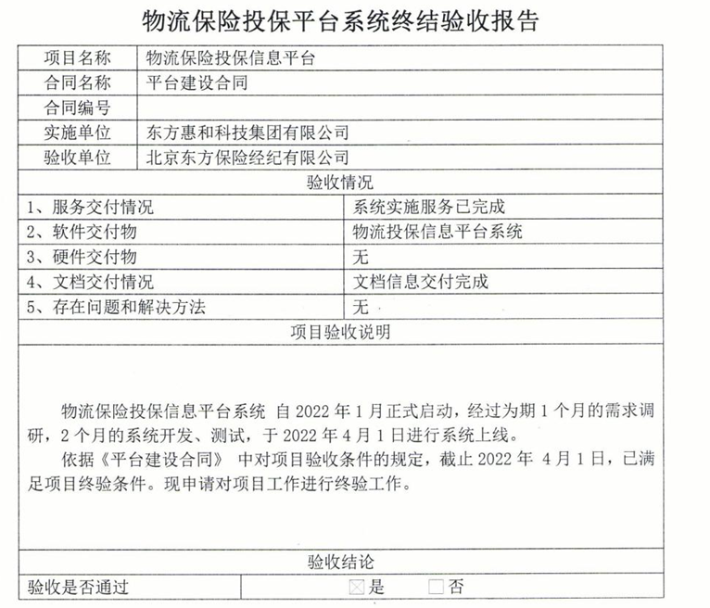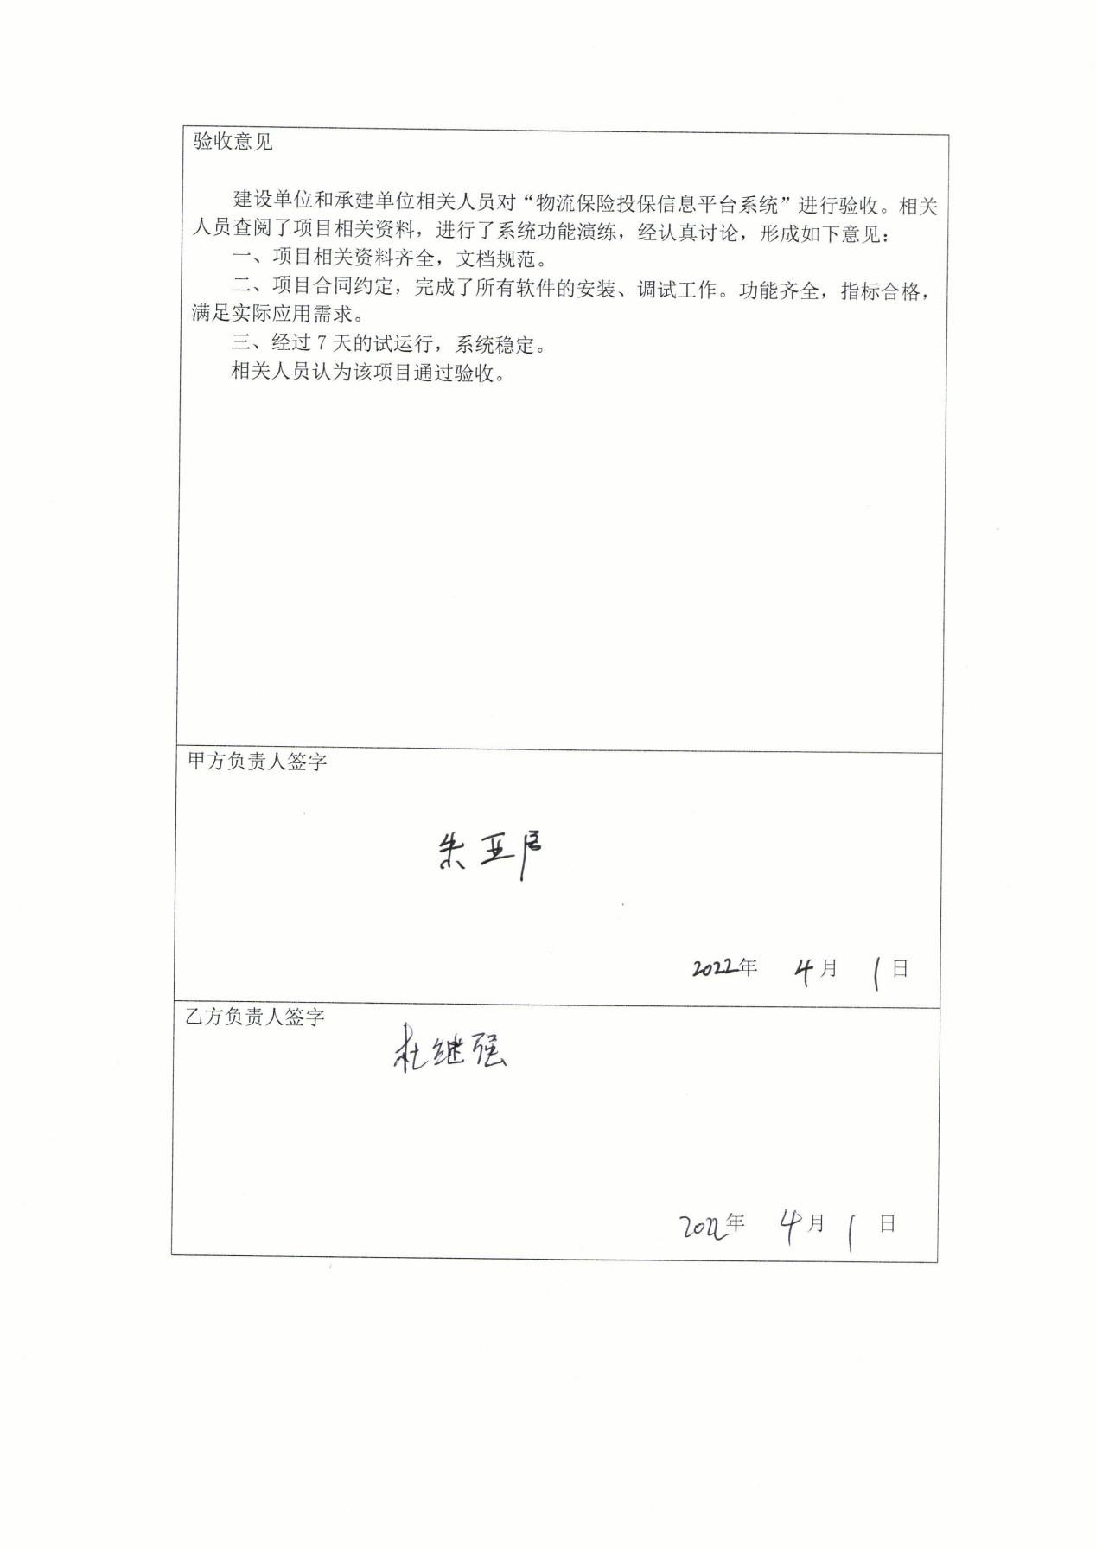  目前项目设计和开发尚未发生更改情况。  现场抽正在研发的项目资料，均保存完好，符合要求。
生产和服务提供的控制 | 8.5.1 | a ）获得的文件化信息  1）编制了质量《管理手册》中8.5.1明确了控制的过程、活动、要求以及控制的职责和方法。编制了《产品和服务的设计开发控制程序》等作业文件，能够软件开发过程起指导作用。  提供《配置管理计划》  对人员职责、软硬件资源、配置项和基线计划、配置库结构及权限设置、备份计划等进行了规定。  2）公司的软件开发是依据需求进行。同时符合相关法律法规要求：《中华人民共和国著作权法》《中华人民共和国合同法》《中华人民共和国消费者权益保护法》 GB/T20157-2006《信息技术 软件维护》GB/T20158-2006《信息技术 软件生存周期过程配置管理》GB/T8567-2006《计算机软件文档编制规范》GB/T9385-2008《计算机软件需求规格说明规范》GB/T 15532-2008 《计算机软件测试规范》GB/T9386-2008《计算机软件测试文档编制规范》GB/T28035-2011《软件系统验收规范》等国家法律法规、标准要求；  3）策划了编码风格数据资产管理制度、研发服务器管理制度等等作业指导书和《设计说明书》等记录。  b）获得和使用监视和测量资源：  公司软件开发过程中涉及的监视和测量工具主要是测试软件，对于测试用例在编制完成后使用前均进行了验证确认。可满足策划需要。  c） 实施监视和测量  按《测试计划》对软件开发结果进行测试，通过代码走查及时发生代码问题 。  import Loader, { LoaderUrl } from "../../utils/load/Loader";  import InitHX, { HX_URL, UID, app, SERVERTIME, UserDefault, AUTH_KEY} from "../common/InitHX";  import RpcCode, { RpcCodeName } from "../common/RpcCode";  import { Functions } from "../common/Functions";  import RegisterScene from "./RegisterScene";  import LoaderControll from "../../utils/load/LoaderControll";  import { socketLib } from "../../http/SocketGameClient";  import SocketModel from "../models/SocketModel";  现场查看代码，编写规范，符合要求  测试现场：  Bug处理：现场导出BUG列表，写明了所属产品、模块、项目、需求、任务、GBU标题、关键词、严重程度、优先级、bug类型、操作系统、浏览器、步骤重现、bug状态、激活次数、是否确认、任务指派、解决人等内容。  BUG管理受控  d)使用适宜的基础设施，保持适宜的环境  提供主要办公设备有电脑、打印机、传真机、扫描仪等，办公设备的局域网维护、灰尘清扫、电脑杀毒和一些设备的耗材等工作有专人负责，基本可满足日常办公需要。禅道测试，飞书分配任务，jira Software、Gitlab等项目管理。  e)配备胜任的人员，包括所要求的资格  提供了岗位职责与任职要求。对员工岗位、学历、教育及培训经历、技能、经验方面进行了评价。软件开发人员均为计算机相关专业本科学历，多年工作经验，可满足软件策划需要。  抽韩燕（测试人员）能力评价表：  评价项目：教育程度、工作经验、岗位技能、专业培训、工作态度、团队意识等。  评价结论：胜任岗位需要  评价人：杜继强  批准人：杨小军2022年2月1日  人员均签订了保密协议，不得泄漏公司技术机密。  f) 需确认过程，经确认，软件研发过程需要确认的过程为设计开发过程，本年度无变更，未进行再确认。  g)采取措施，防止人为错误：  通过以下几个方面防止人为错误，并制定措施  由于员工经验不足、培训不够导致的人为错误，采取上岗前培训、转岗培训等措施，防止人为错误发生；由于工作方法不同而造成的人为错误，采取制定标准化操作程序等措施，防止人为错误发生；由于员工精神状态、情绪而造成的人为错误，采取定期休假、上级主管心理辅导等措施，防止人为错误发生。  h）实施放行、交付和交付后的活动  软件发布（发送通知到应用市场，提示更新下载软件）  安装部署云端：浏览器直接访问  交付后的活动主要是按照签订的售后服务协议书或公司的服务承诺实施售后服务，主要有电话技术支持、远程指导、使用培训等。通过电话、网络等方式与客户交流沟通，了解顾客意见及建议。并将获得信息及时反馈到相关部门进行处理。  上线后对客户进行远程操作培训，现场提供操作手册。  定期备份  设计开发过程受控  抽查正在研发项目（北京赛祥润捷科技有限公司工业软件技术服务项目）需求规格说明书、开发计划、概要设计、详细设计等文档，按策划要求编制。  现场人员按客户要求进行软件开发，现场基础设备完善，人员各司其职，参与项目人员均签署保密协议，不能透露项目信息。  提供《配置管理计划》  对人员职责、软硬件资源、配置项和基线计划、配置库结构及权限设置、备份计划等进行了规定，配置管理计划较合理，满足要求。  抽查其他项目需求规格说明书、开发计划、概要设计、详细设计、数据库设计说明书、测试计划、测试报告、测试用例、用户手册等文档，按策划要求编制。 | Y
标识和可追溯性 | 8.5.2 | 1、标识：公司在《软件开发管理规范》中规定软件开发产品标识的方式，状态标识：完成/测试中/未完成 产品标识：公司名称、用例名称、作者、版本号等。  标识满足策划要求。  2、可追溯性：合同/协议-验收报告-测试报告→软件开发记录→软件开发方案  可满足追溯要求。  抽查成品标识：软件开发完成成果用光盘存储；纸质文件封面有公司名称、版本、保密等字样。
顾客或外部供方的财产 | 8.5.3 | 公司的顾客或外部供方的财产主要是客户信息及客户的软件开发任务要求等，如有丢失、损坏或不适用的情况发生，应由使用部门及时记录在《顾客财产问题记录表》中，与顾客协商解决。自体系运行以来尚无顾客财产问题记录。
产品防护 | 8.5.4 | 公司的每个软件开发项目均制定专门的《管理计划》作为项目实施方案的附件，定期对用例及脚本进行阶段备份，内部局域网进行定期杀毒，测试用例及脚本进行加密管理.  技术部有专人主管《数据代码库》，以此实现安全防护的目的。
交付后的活动 | 8.5.5 | 交付后的活动：服务交付后的活动主要是售后服务，项目交付后，按照签订的售后服务协议书实施售后服务，公司做出了售后服务承诺，明确有电话技术支持、技术热线、投诉电话等内容。通过电话、网络等方式与客户交流沟通，了解顾客意见及建议。并将获得信息及时反馈到相关部门进行处理。自上次审核以来尚未发生软件测试服务导致的客户反馈及投诉情况。
更改控制 | 8.5.6 | 策划方案中规定了设计更改时的流程及规范，变更发起人需将信息传达到相关人员。目前无设计开发更改记录。
产品和服务的放行 | 8.6 | 公司按照《设计开发控制程序》《项目实施和验收控制程序》《软件开发管理程序》编码风格、DevOps操作说明、GIT代码仓储使用指南、JAVA私有仓储管理说明、企业内网安全说明、内网测试集群 Docker操作指南、数据资产管理制度、研发服务器管理制度等要求控制研发过程。软件开发主要通过软件测试和用户试用方式进行监视和测量  抽代取源代码：  import Loader, { LoaderUrl } from "../../utils/load/Loader";  import InitHX, { HX_URL, UID, app, SERVERTIME, UserDefault, AUTH_KEY} from "../common/InitHX";  import RpcCode, { RpcCodeName } from "../common/RpcCode";  import { Functions } from "../common/Functions";  import RegisterScene from "./RegisterScene";  import LoaderControll from "../../utils/load/LoaderControll";  import { socketLib } from "../../http/SocketGameClient";  import SocketModel from "../models/SocketModel"  。。。。。。  源代码均保存完好，符合要求。  抽Bug处理：现场导出BUG列表，写明了所属产品、模块、项目、需求、任务、GBU标题、关键词、严重程度、优先级、bug类型、操作系统、浏览器、步骤重现、bug状态、激活次数、是否确认、任务指派、解决人等内容。  抽测试用例：  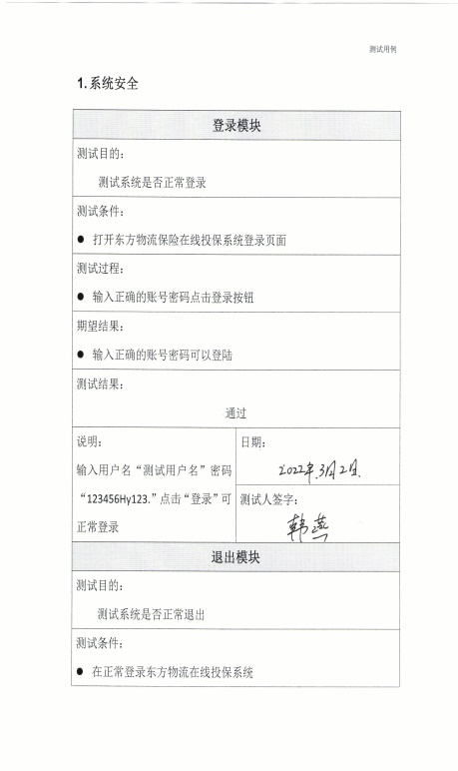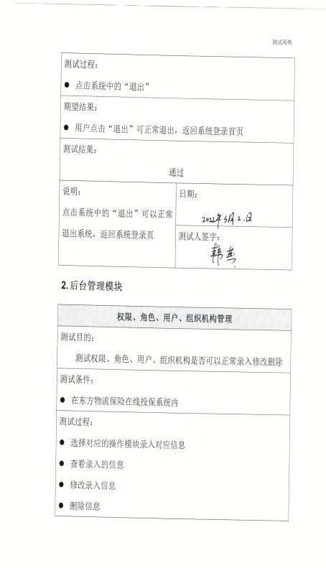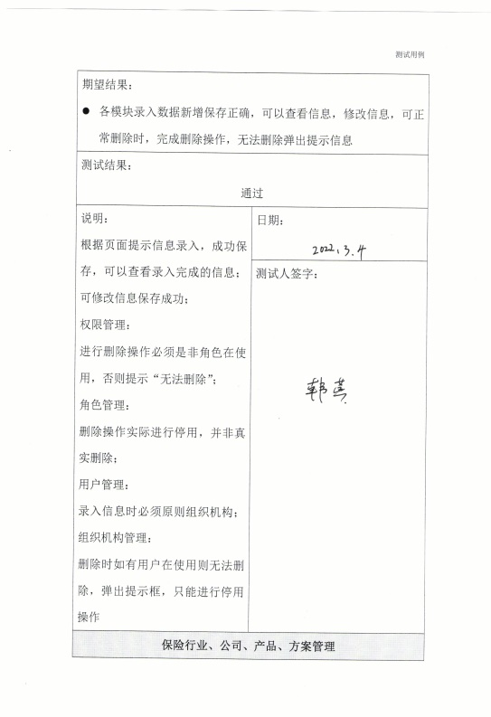  。。。。。  抽系统测试报告：  测试环境：  数据库：mysql5.7.24  操作系统：Windows10  浏览器：Chrome浏览器  测试方法  本测试采用jmeter测试方法  功能测试：  确保测试对象的功能正常，其中包括业务流程、数据处理、边界值等功能  测试情况  用户需求 模块名称 是否通过  登录系统 系统安全 是  退出系统 系统安全 是  修改个人基本信息 系统安全 是  扫二维码充值 系统安全 是  修改当前用户登录密码 系统安全 是  查看当前可以够买的产品 产品介绍 是  选择投保方案，进行投保 投保管理 是  投保成功的保单可以进行退保 投保管理 是  查看投保成功的交易记录 投保管理 是  查看自己购买的保单信息 投保管理 是  下载电子保单 投保管理 是  下载电子发票 投保管理 是  多条件，查询投保总保费 保费结算 是  5. 测试结论和建议  本次测试基本通过，所有的测试项目都能成功执行，系统界面都可正常交互，可按照预期运行  抽需求规格说明书/概要设计/详细设计/数据库设计说明书/用户手册等，均保存完好，符合要求。  项目验收报告：  抽其他项目资料，均保存完好，符合要求。  放行受控
不合格输出的控制  不合格和纠正措施 | 8.7  10.2 | 查有《不合格输出控制程序》，对不合格输出进行识别和控制，防止不合格输出的非预期使用或交付。  询问部门负责人称目前没有不合格的非预期使用情况。未发生投诉所引起的不合格。  查《不合格处理记录》，主要是BUG，均进行了整改，符合要求  针对内审中发现的不合格，采取了纠正措施，并进行验证合格。询问部门负责人称服务过程中未发现严重不合格或同类不合格屡次发生情况，因此未采取纠正措施。

说明：不符合标注N

